Опорный конспект урока по теме «Оценка количественных параметров текстовых документов» (7 класс)

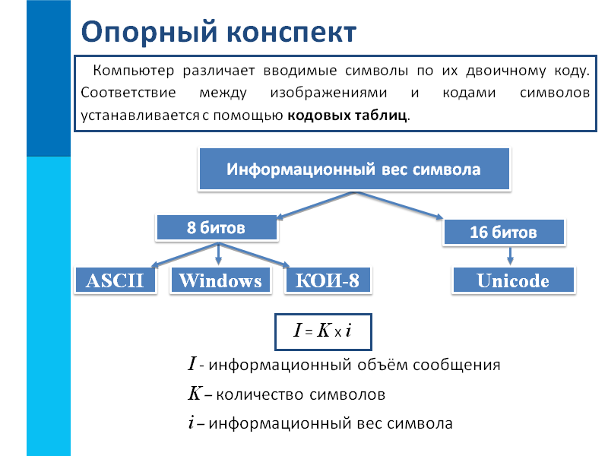
Первые 128 кодов во всех кодовых таблицах соответствуют одним и тем же символам:
- управляющим символам соответствуют коды с номерами от 0 до 32;
- изображаемым символам: латинским буквам, знакам препинания, цифрам, знакам арифметических операций и т. д. соответствуют коды с номерами от 33 до 127. Коды с номерами от 128 до 255 используются для кодирования букв национального алфавита, символов национальной валюты и т. п.
Таблица кодировки ASCII:
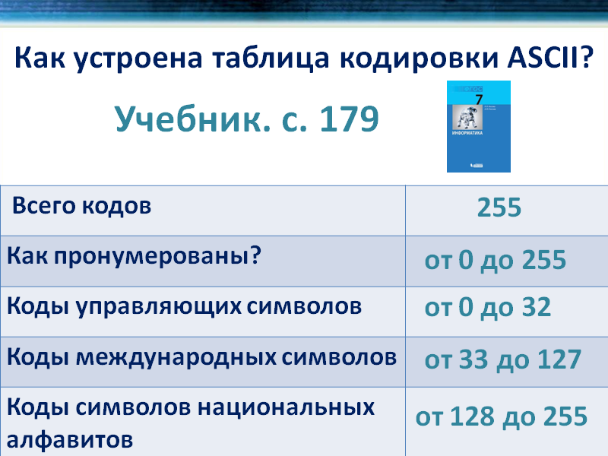

Но восьмиразрядные кодировки обладают одним серьёзным ограничением: количество различных кодов символов в этих кодировках недостаточно велико, чтобы можно было одновременно пользоваться более чем двумя языками.
Для устранения этого ограничения был разработан новый стандарт кодирования символов, получивший название Unicode. В Unicode каждый символ кодируется шестнадцатиразрядным двоичным кодом.
Такое количество разрядов позволяет закодировать 65536 различных символов: 2¹⁶ = 65 536.
Первые 128 символов в Unicode совпадают с таблицей ASCII; далее размещены алфавиты всех современных языков, а также все математические и иные научные символьные обозначения.

Разрядность двоичного кода i (информационный вес символа) и количество возможных кодовых комбинаций N связаны соотношением:
N =2^{i}
Примеры задач на нахождение информационного объема текстовых документов.
Задача 1.
Высказывание «Кто владеет информацией - тот владеет миром» появилось очень давно в Англии в связи с удачным приобретением Натаном Ротшильдом большой доли ценных бумаг, благодаря быстрому использованию информации о поражении армии Наполеона. Определите, чему равен информационный объём знаменитого высказывания, если каждый символ кодируется одним байтом.
Решение.
Высказывание содержит 46 символов (К=46) (с учётом знаков препинания и пробелов). Каждый символ кодируется одним байтом (i=1байт). Следовательно, информационный объём всего текста - 46 байтов.(I=46*1б=46байтов)
Ответ: 46 байтов.
Задача 2.
Определите информационный объём текста из 36 символов в кодировке Unicode, если в данной кодировке на каждый символ отводится два байта.
Решение.
Информационный объём сообщения I равен произведению количества символов К в сообщении на информационный вес символа алфавита i:
I = K * i.
Текст состоит из 36 символов K=36, информационный вес символа 2 байта i=2. Произведем вычисления I = 36 * 2 = 72 байта.
Ответ: 72 байта.
Задача 3.
Информационное сообщение было записано в 8-битовом коде. Автоматическое устройство перекодировало это сообщение в 24-битовую кодировку Unicode. При этом информационное сообщение увеличилось до 3072 байтов. Определите информационный объём сообщения до перекодировки?
Решение.
Информационный вес каждого символа в 24-битовой кодировке в три раза больше информационного веса символа в 8-битовой кодировке. Поэтому при перекодировании исходного блока информации из 8-битовой кодировки в 24-битовую его информационный объём должен был увеличиться втрое. Значит, разделив информационный объем сообщения на 3 мы получим величину, равную исходному информационному объёму.
3072:3=1024 байта
Следовательно, информационный объём сообщения до перекодировки составлял 1024 байта = 1 Кб.
Ответ: 1 Кб.

